ГРОДНО – КОРОБЧИЦЫ – АВГУСТОВСКИЙ КАНАЛ

17 августа

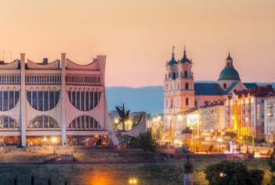
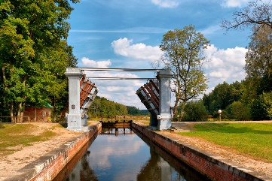
Посещение (с катанием) АВГУСТОВСКОГО КАНАЛА. Августовский канал – одно из красивейших мест, привлекающее туристов из многих стран своей природой и неповторимостью гидротехнических сооружений. Аналогов ему в Европе нет. Канал был сооружен в 1839 году. Длина канала – 101,2 км. Всего построено 18 шлюзов, из них 14 находятся сейчас на польской стороне, 4 - на белорусской. Разница уровней воды между водоемами составляет от 0,8 м. до 11 м. Протяженность белорусской части Августовского канала составляет 21 км.
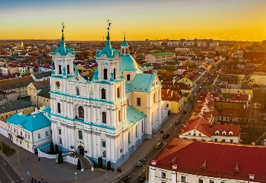
Обзорная экскурсия по г. Гродно познакомит Вас с архитектурными ансамблями города - Старым замком на крутом холме на высоком берегу Немана, резиденцией короля Стефана Батория, Вы увидите Борисоглебскую (Коложскую) церковь - одну из старейших церквей Восточной Европы, Фарный костел Франциска Ксаверия - кафедральный собор, выдающийся памятник архитектуры XVI-XVII веков.
Возможен заказ обеда (доп. плата – 23 руб.)
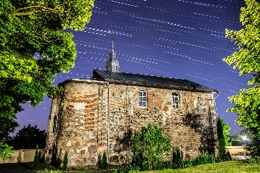
Экскурсия по агротуристическому комплексу «Гарадзенскі маѐнтак Коробчицы» - это 16 гектаров территории, стилизованной под белорусско-польскую усадьбу XIX века: с живописными постройками, прудами, ландшафтами. Во время обзорной экскурсии по комплексу Вы увидите кузницу, домик резчика по дереву, цыганскую кибитку, живописные садовые беседки. «Коробчицы» - музей под открытым небом, где можно увидеть павлинов и фазанов, страусов, кроликов, вьетнамских свинок, покататься на лошадях или карете.
(Пешая экскурсия по территории АТК «Гарадзенскi маёнтак «Каробчыцы»).

Стоимость тура: 140 руб. шк., 150 руб. взр.

В стоимость входит:
- проезд на автобусе туркласса;
- экскурсионное обслуживание;
- обзорная экскурсия по г. Гродно (с местным гидом- 3ч);
- экскурсионная программа в АТК «Коробчицы»;
- катание на теплоходе по Августовскому каналу.

8029-566-83-70 Виктория

